姓名：贠若轩 |  | 学号：2410250062 | 专业年级：2024软件工程 | 班级：9902010-001、004
 |  | 实验室：科技馆101,102 | 指导教师：王红涛 | 实验日期：2025-05-15至2025-06-10
实验的准备阶段  (指导教师填写) | 课程名称 | Web编程基础
实验的准备阶段  (指导教师填写) | 实验名称 | DOM和BOM实验
实验的准备阶段  (指导教师填写) | 实验目的 | 掌握DOM节点操作的基本造作方法，常用鼠标、键盘事件的使用，以及定时器的使用。
实验的准备阶段  (指导教师填写) | 实验内容 | - 根据系统时间显示问候语功能  具体要求：编写代码实现根据系统时间显示问候语的功能。  - 6点之前，显示问候语“凌晨好”。  - 9点之前，显示问候语“早上好”。  - 12点之前，显示问候语“上午好”。  - 14点之前，显示问候语“中午好”。  - 17点之前，显示问候语“下午好”。  - 19点之前，显示问候语“傍晚好”。  - 22点之前，显示问候语“晚上好”。  - 22点之后包括22点，显示问候语“夜里好”。  图1为效果图示例，您可以用CSS样式进行更为美观，漂亮渲染。  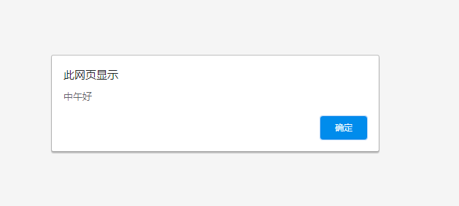  图1（A） 效果图  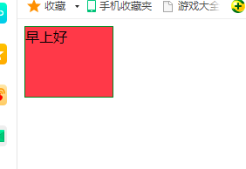  图1（B） 效果图  - 动态生成表格  具体要求：（1）使用数组模拟出学生数据；（2）动态创建行和单元格； （3）为单元格填充数据；（4）提供“删除”链接，可删除所在的行。图2为效果图示例，您可以用CSS样式让它更美观，漂亮。  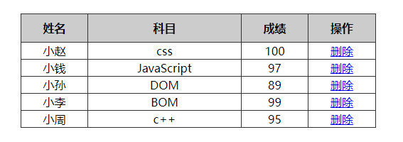  图2（A） 效果图  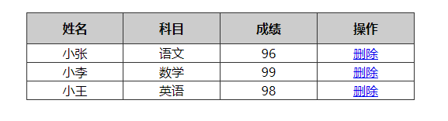  图2（B） 效果图  - 电子时钟自动走动效果  具体要求：（1）编写程序，实现电子时钟自动走动效果；（2）提供一个按钮控制电子时钟是否停止走动。图3为效果图示例，您可以用CSS样式进行更为美观，漂亮渲染。  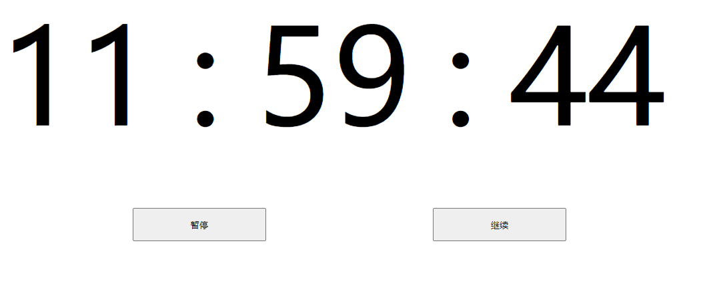  图3（A） 效果图  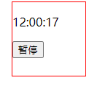  图3（B） 效果图  4.附加实验题目：  完成https://www.freecodecamp.org/chinese/learn/javascript-algorithms-and-data-structures-v8/  这里的非认证(既是除认证以外的)JavaScript的除了前7个项目及最后一个之外的剩余非认证项目，共12个项目，每完成一个项目，截图证明，例如：前面要带勾。并将项目转移到你自己电脑的文件夹中，并脱网可运行。在提交时，一并连同实验报告打包提交。  如能完成其余认证项目，并粘贴证明，更好！！！
实验的准备阶段  (指导教师填写) | 实验类型  （打） | □验证性 □演示性 □设计性 R综合性
实验的准备阶段  (指导教师填写) | 实验的重点、难点 | - 获取元素的方式  - 操作元素的方式  - 元素的属性和DOM节点操作；  - 常用鼠标、键盘事件的使用；  - 定时器的用法。
实验的准备阶段  (指导教师填写) | 实验环境 | - HBuilder编辑器  - Chrome浏览器
实验的实施阶段 | 实验步骤及实验结果 | 请将相关的HTML、CSS和JS代码和设置后的截图粘贴在”实验步骤及实验结果”，要求效果图包括完整的网页地址栏。  1.根据系统时间显示问候语功能  2. 动态生成表格  3.电子时钟自动走动效果  4.完成截图  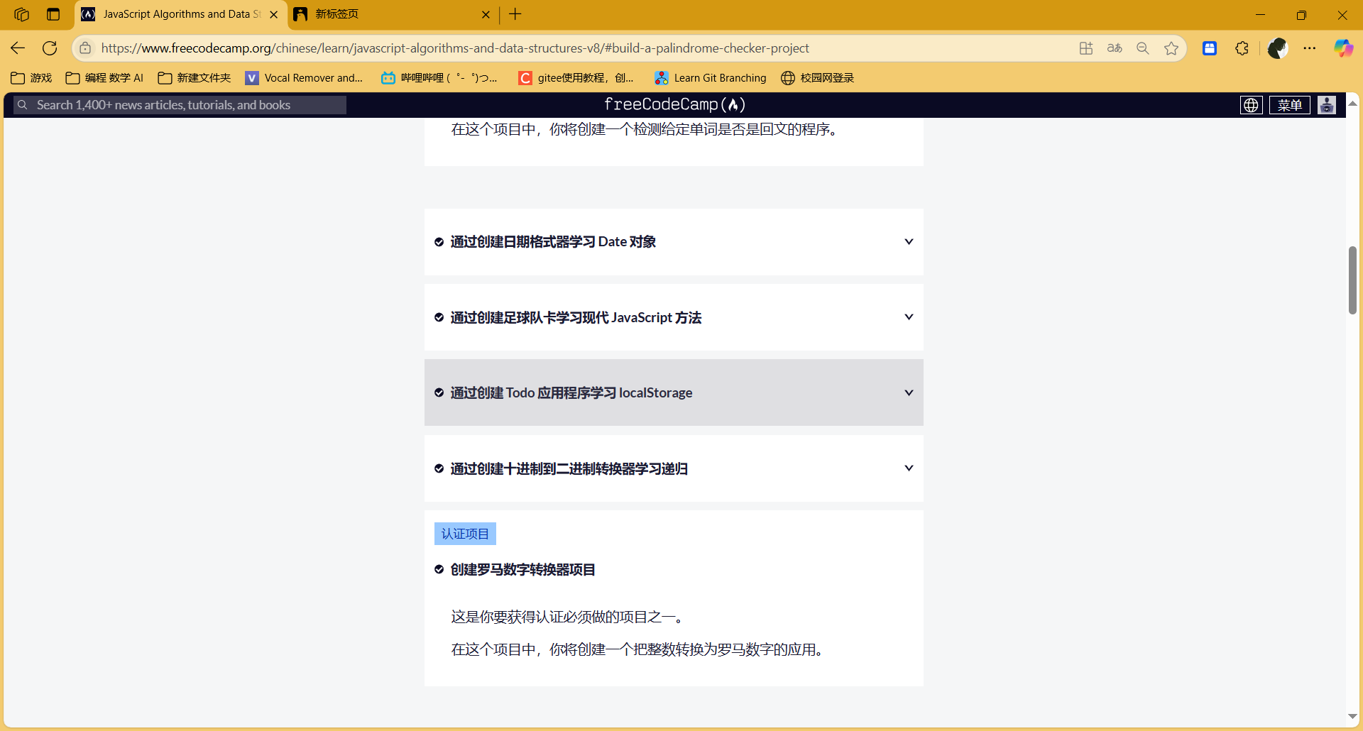  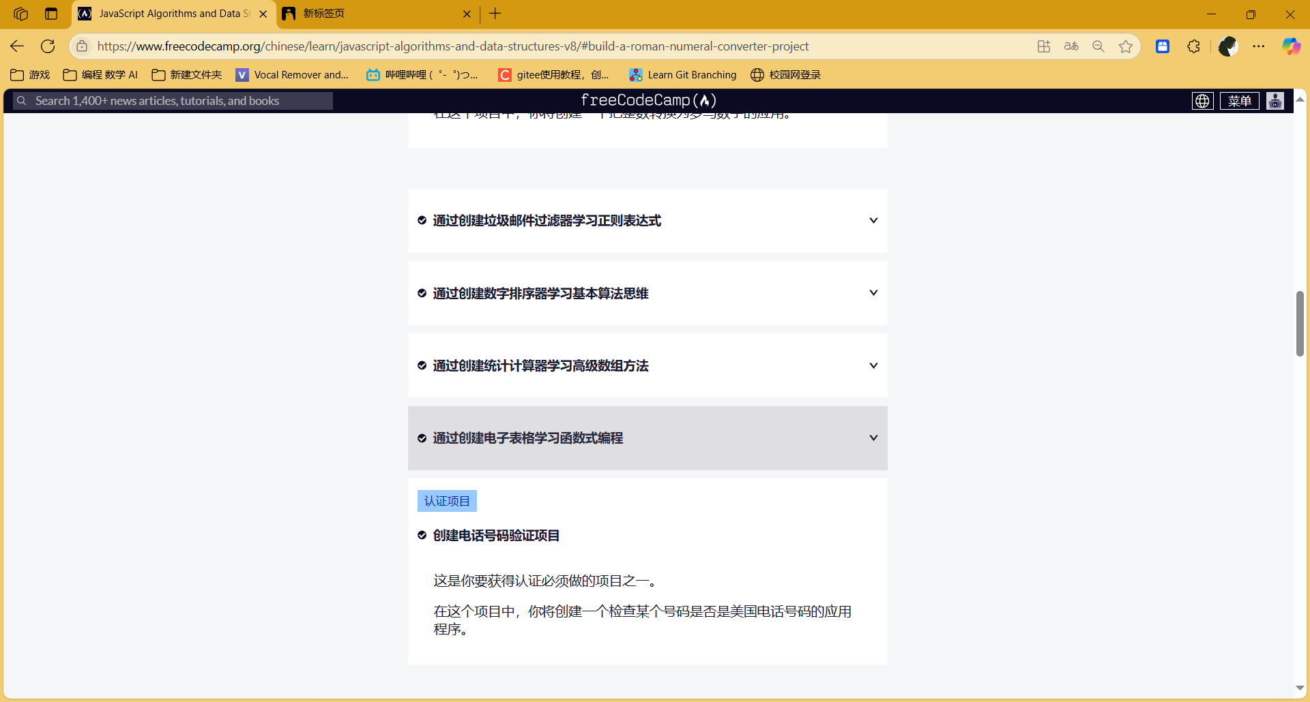  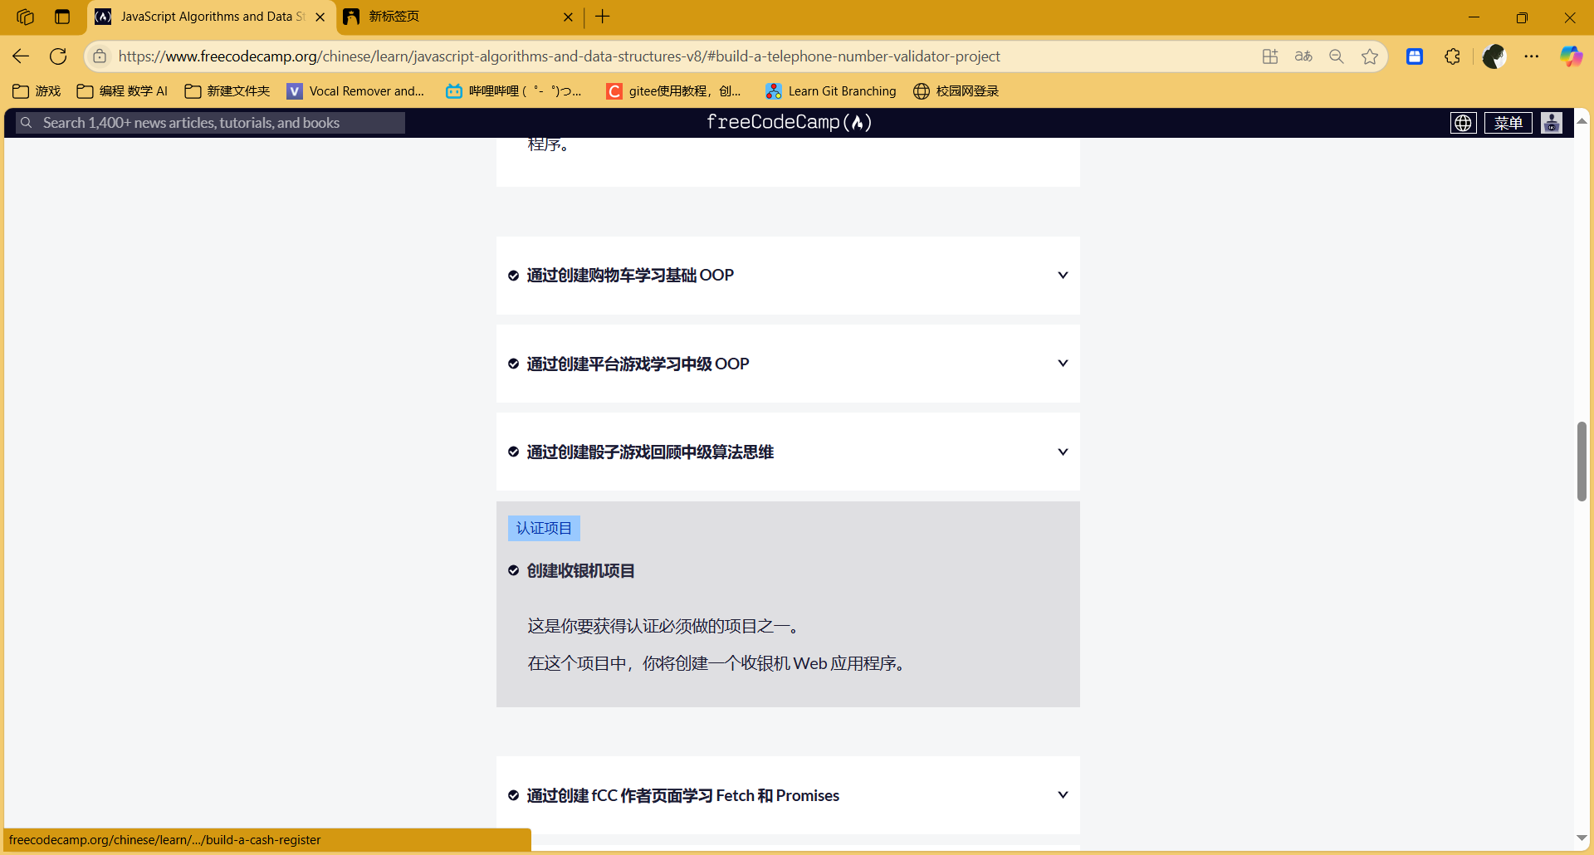  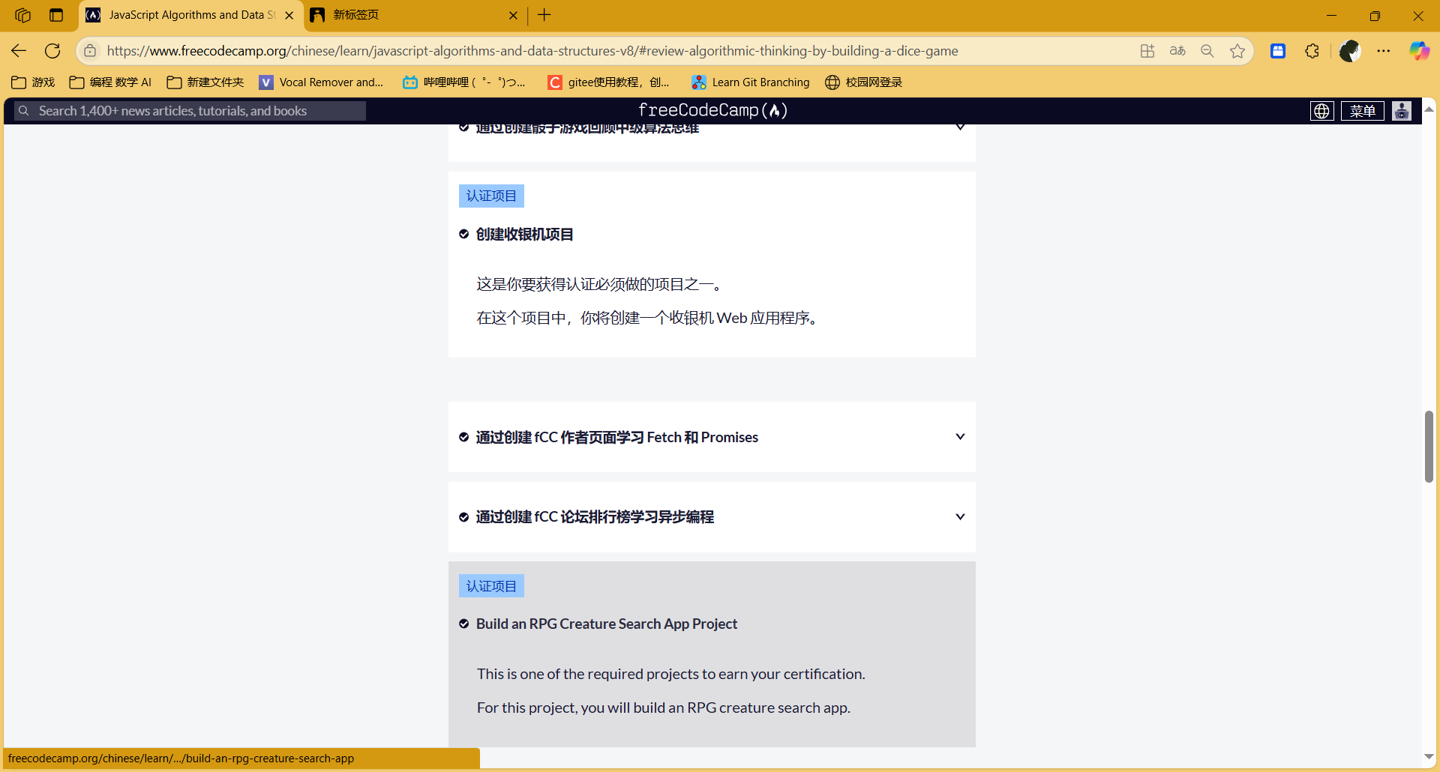
实验结果的处理阶段 | 实验结果的分析与总结

